Scenariusz nr 12 - Ćwiczenia wymowy głoski „r”

Ćwiczenia oddechowe
- „Nemo w oceanie”.
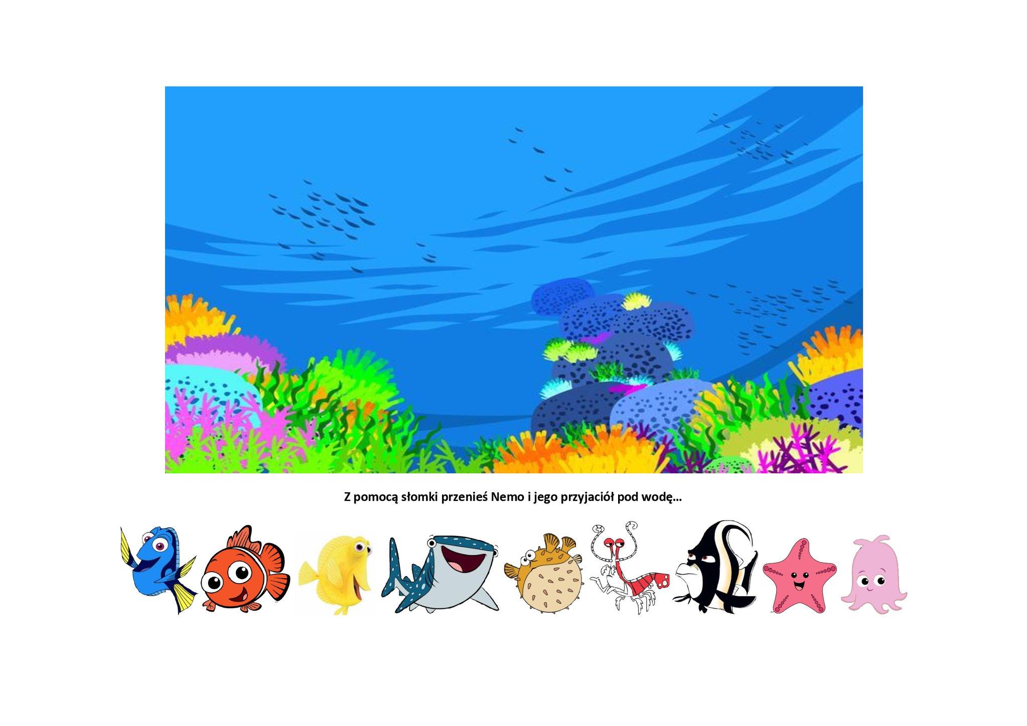

Ćwiczenia artykulacyjne
- „Ekologiczna gimnastyka buzi i języka”.

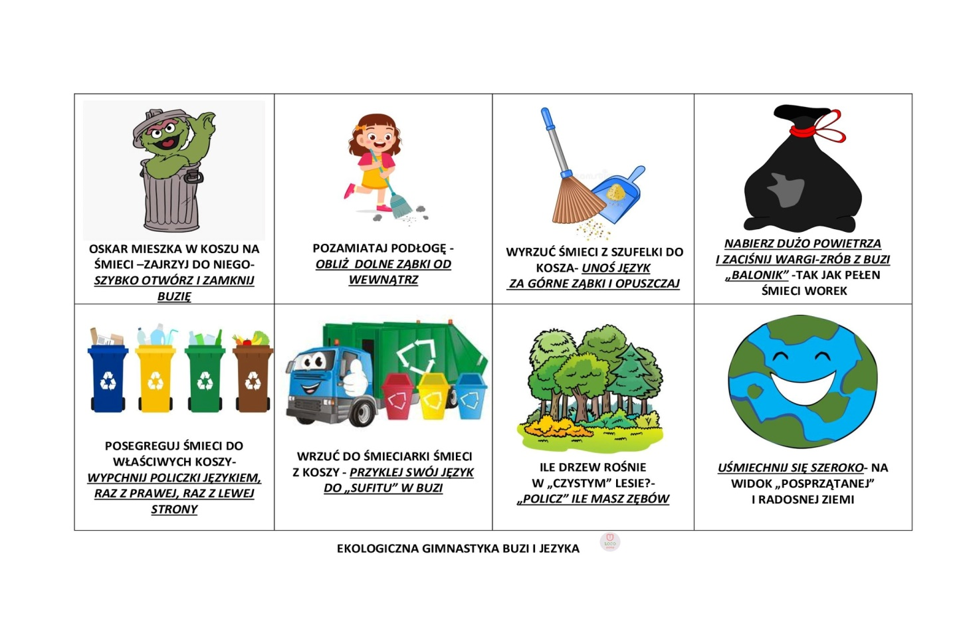

Ćwiczenia wymowy głoski „r”
- Rymowanka „Robot” – naucz się na pamięć.

Robot Romka ma kłopoty –
ciągle robił chłopcu psoty:
zegar cofnął o godzinę,
biurko maznął margaryną,
zamiast cukru wsypał soli.
Śmieje się ze swej swawoli.
Przyszła kryska na Matyska –
Romek przycisk mu przycisnął
i wyłączył rozbójnika.
Ten robocie łzy połyka.

- Podaj słowa rozpoczynające się na sylaby:
- Ro….
- Ra….
- Re….
- Ru….
- Ry….

Karta pracy
Pokoloruj Robota Romka. Powtórz, co mówi:
tra, tra, tra tro, tro, tro tre, tre, tre tru, tru, tru try, try, try tri, tri, tri

